**ГОДА – ЖИЗНИ НЕ ПОМЕХА!**

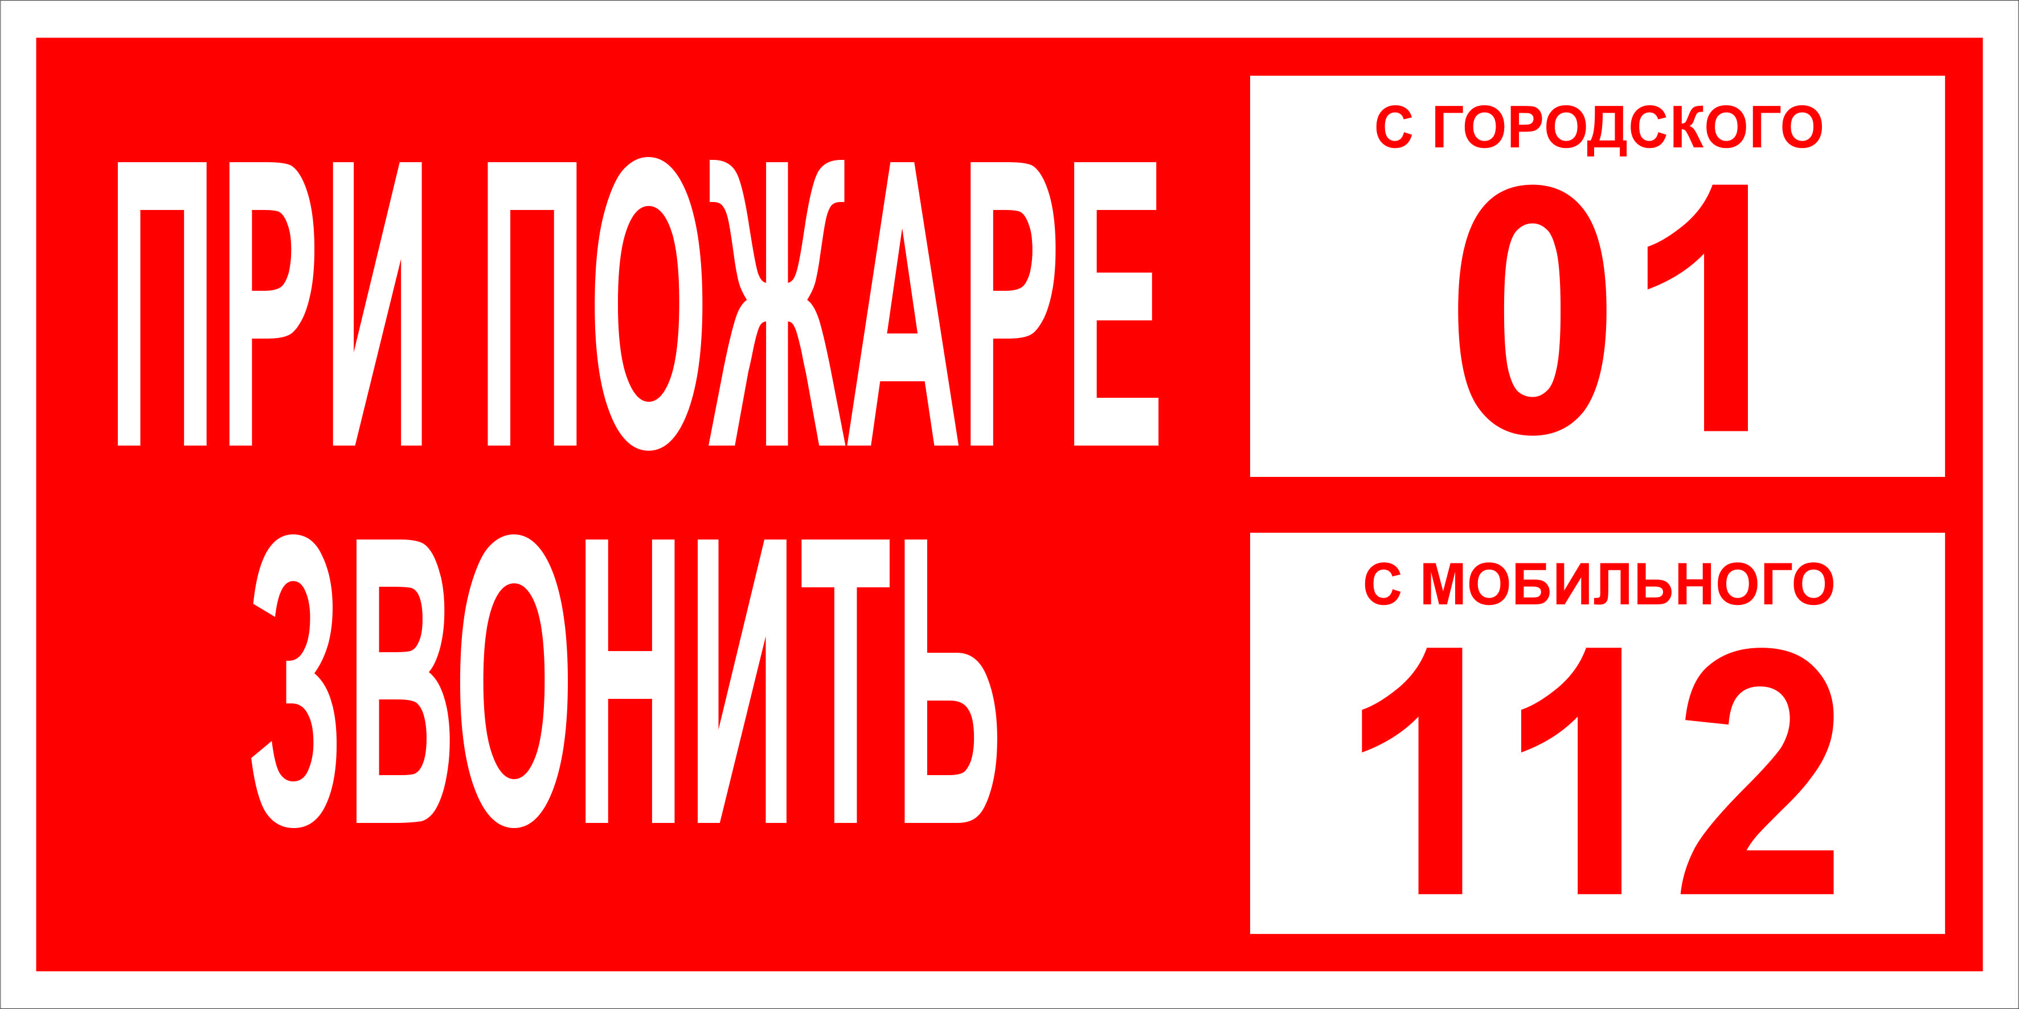**Пожилые люди наиболее подвержены пожарным рискам. С возрастом замедляется скорость восприятия, снижается степень осознания опасности, поэтому возрастает риск, что человек по неаккуратности станет причиной пожара. Вместе с тем уменьшается вероятность того, что ему хватит сил эвакуироваться и спастись при пожаре. При этом приблизительно треть пожилых людей живут одни, и в случае возникновения пожара им некому помочь. Вы уже вступили в пору мудрости или у вас есть пожилые родители? Тогда давайте оценим окружающую обстановку на предмет пожароопасности.**

**Несоблюдение правил курения — наиболее частая причина возникновения пожара в доме, приводящая к гибели пожилых людей**. Никогда не курите в постели. При курении будьте уверены, что вы в ясном сознании. Если по медицинским показаниям используете кислород — поставьте для гостей информационную табличку с просьбой воздержаться от курения. Не курите после приема алкоголя или после приема медикаментов, вызывающих сонливость или дезориентацию. Тушите сигареты в глубокой пепельнице. Не оставляйте непотушенный окурок в пепельнице. Не ставьте пепельницу на подлокотник дивана или кресла, откуда они могут упасть. Проверяйте, нет ли рядом с мебелью, в особенности рядом с мягкой мебелью, брошенных тлеющих окурков. Перед тем как выбросить окурки, залейте их водой в пепельнице.

**Нередко пожары происходят во время приготовления пищи.** Необходимо запомнить, что плиту нельзя оставлять без присмотра. Если во время готовки вам очень нужно выйти из кухни, возьмите с собой ложку или половник — это поможет вам не забыть вернуться на кухню. Не готовьте пищу, если приняли снотворное или выпили алкоголь. Не стойте у плиты в свободной одежде со свисающими рукавами. Длинные волосы должны быть подколоты. Не сушите вещи над плитой.

**Даже если вы ограничены в средствах, не пользуйтесь неисправным электрооборудованием**. Нельзя пытаться починить электроприборы кустарным способом — экономия на приобретении современных безопасных электроприборов может обернуться пожаром. Не включайте в одну сетевую розетку несколько электроприборов. Если вы увидели, что электроприбор греется, искрит или из него идет дым, немедленно выключите его.

Не храните дома ненужные вещи. Зачастую старая мебель, одежда, книги, бумаги занимают значительную часть жилплощади пожилого человека, создавая повышенный риск возгорания. При этом возникают трудности при эвакуации в случае пожара в таком помещении.

Не забудьте выключать электроприбор или газовое оборудование после его использования. Для большей безопасности проговаривайте вслух перед уходом из дома формулу, например, такую: «Плиту я выключил, электроприборы выключил, балконную дверь закрыл, кошку накормил, валидол взял». Можете повесить на дверь табличку с таким напоминанием. После того как погладите белье, не просто выключите утюг, но и перенесите его в другое специально отведенное место, подальше от розетки. Это будет служить знаком того, что он действительно отключен.

Перед сном кладите рядом с кроватью телефон, очки, слуховой аппарат, трость и ключи.

В случае пожара сразу покиньте помещение и зовите на помощь соседей, ни в коем случае не возвращайтесь в квартиру и не пытайтесь спасти имущество.

Предупрежден – значит вооружен. Будьте бдительны!

Управление по Кировскому району ГУ МЧС России по СПб